使用本课件前，请先安装文件夹中的“方正字体”！！！
第一步：鼠标双击，打开字体
1、
2、
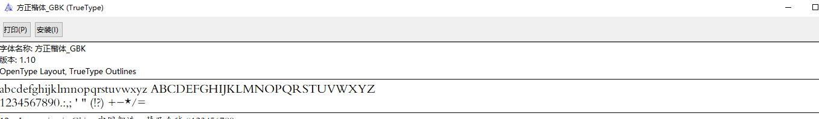

第二步，点击安装，提示成功，然后打开课件

